Приложение

Мешают птицы. Что делать?

Ежегодно с приходом долгожданного весеннего тепла, наступает период гнездования птиц. В большинстве случаев "каркающие под окнами вороны" оказываются колонией грачей, которые обычно гнездятся на высоких ветках деревьев. Это стайные птицы, поэтому жить они предпочитают рядом друг с другом. | 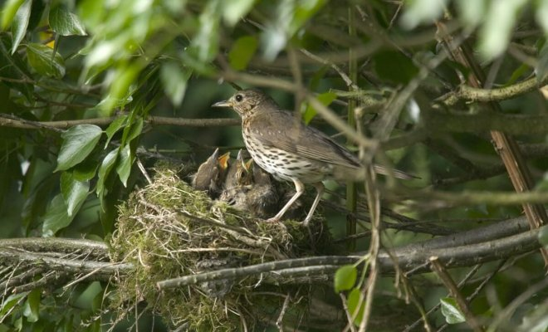
«Шумные» сообщества причиняют определенный дискомфорт и неудобства жителям близрасположенных домов, что приводит к немалочисленным обращениям как в коммунальные службы, так и в территориальные органы Минприроды с просьбами убрать гнезда.
Однако, согласно действующему законодательству о животном мире и о растительном мире Республики Беларусь, разрушение гнезд птиц, расположенных на насаждениях в населенных пунктах, жилых, производственных, культурно-бытовых и иных строениях и сооружениях разрешено в период с 15 августа по 15 февраля.
С 16 февраля по 14 августа разрушение гнезд птиц запрещено и влечет не только административную ответственность, но и возмещение вреда, причиненного окружающей среде.
Так, статьей 16.23. Кодекса Республики Беларусь об административных правонарушениях за незаконное разрушение гнезд птиц предусмотрена административная ответственность в виде штрафа на должностное или физическое лицо в размере до 30 базовых величин, индивидуального предпринимателя – от 10 до 100 базовых величин, юридическое лицо – от 20 до 500 базовых величин.

